Kontakt oss:
PMTO-terapi og foreldrerådgivning tilbys i ulike tjenesteområder i kommunen:

Foreldrerådgiving:
••• Helsestasjonen og skolehelsetjenesten
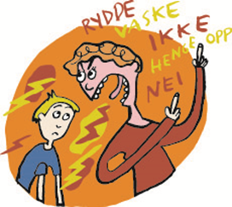
••• Pedagogisk-psykologisk tjeneste (PPT)
••• Barneverntjenesten

PMTO-terapi:
Kari Nyhus:
kari.nyhus@lillehammer.kommune.no
Tlf: 99641703

Tone Rambæk Moe:
tone.rambak.moe@Lillehammer.kommune.no
Tlf: 41845283

Ane Sels-Agersten:
ane.sels-agersten@lillehammer.kommune.no
Tlf: 48233566

Tilbudet er gratis og det er ikke behov for henvisning.

Se mer informasjon: www.pmto.no

Foreldreveiledning
-når barna utfordrer oss, hva kan du gjøre?

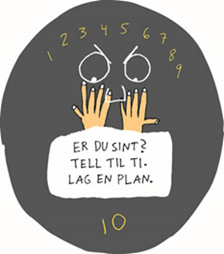

Lillehammer kommune er en TIBIR-kommune:
TIBIR står for tidlig innsats for barn i risiko, og er et kommunalt program med fokus på å hjelpe foreldre og barn til å få en bedre hverdag sammen.

••• Mange foreldre og foresatte opplever at de strever med å få barna til å samarbeide og følge beskjeder. Noen barn krever mer av sine foreldre enn andre. De kan være mer urolige, ikke gjøre som de får beskjed om, de er oftere sinte, de kan snakke stygt eller de kan slå. Slike situasjoner og atferd kan sette foreldrene på prøve. Hverdagen kan bli strevsom og det kan bli vanskelig å ha det hyggelig sammen som familie. Bekymringer knyttet til barnet kan være små eller store, og det kan være godt å ha noen å rådføre seg med.

••• TIBIR er et lavterskeltilbud for familier med barn i alderen 3 til 12 år og inneholder 6 tiltak. Lillehammer kommune har foreløpig 2 av disse tiltakene:
• Foreldrerådgivning
• PMTO-terapi

TIBIR er basert på PMTO-metoden (Parent management training-Oregon) og prinsipper som er utviklet fra denne. PMTO er en velutprøvd og forskningsbasert metode som har vist god effekt.
Foreldrerådgivning:
••• Foreldrerådgivning er et korttidsorientert rådgivningstilbud til foreldre/foresatte
••• Foreldre møter rådgiver 1 gang i uken over 1-5 ganger.

PMTO-terapi:
••• For utfordrende atferd og vanskelig samarbeid mellom foreldre og barn som har vedvart over tid.
••• Foreldre og terapeut jobber med å håndtere hverdagsutfordringer og skape nye positive samhandlingsmønstre med fokus på en trygg og forutsigbar hverdag for barnet.
•••Foreldre/foresatte og terapeut møtes 1 gang i uken over en periode etter behov, men vanligvis 10-20 ganger.
••• PMTO tilpasses den enkelte families behov.
••• Veiledning til ansatte i barnehage og skole i forhold til enkelt barn, og hele gruppen/klassen ut fra behov.

